APOYOS ESCALERA



Sistema de Campo · Conectar

Manual de Usuario — Conductor
Guía para ver, gestionar y atender solicitudes de apoyo
Conectar · 2026

¿Para qué sirve esta aplicación?
Esta pantalla te muestra en tiempo real todas las solicitudes de apoyo de escalera que han enviado los técnicos en campo. Desde aquí puedes ver la ubicación exacta de cada solicitud en el mapa, indicar que vas en camino y marcar cuando terminas.

Cómo entrar al sistema
Tus datos de acceso
Correo | conductor@conectar.com
Contraseña | Con2025

Ingresa en el archivo https://apoyos-escalera.netlify.app/, escribe tu correo y contraseña, y haz clic en INGRESAR AL SISTEMA. El sistema te llevará directamente a tu pantalla.

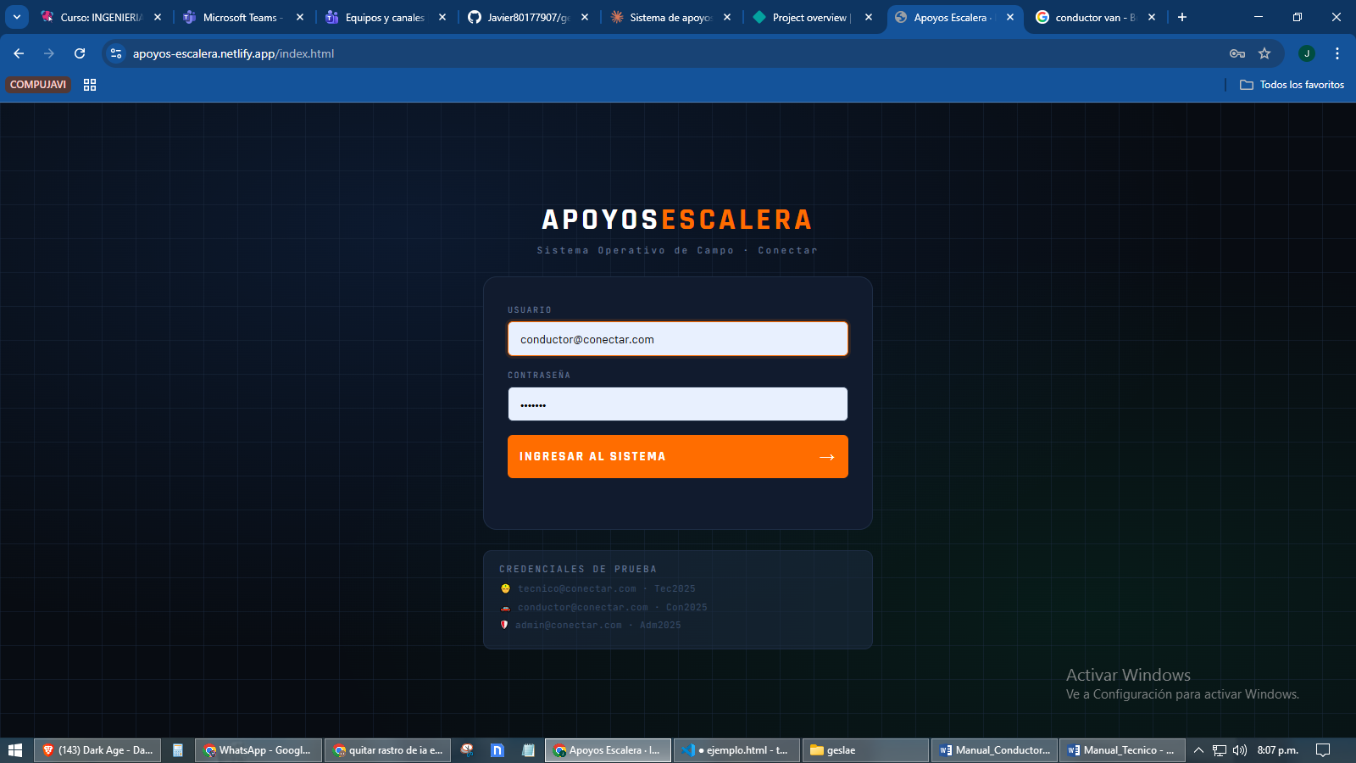

Tu pantalla de trabajo
Verás la pantalla dividida en dos partes:
- A la izquierda: la lista de solicitudes de apoyo con todos los datos.
- A la derecha: el mapa con la ubicación de cada solicitud.

Tip: Las solicitudes más urgentes aparecen primero en la lista. Los pendientes van arriba, luego los que están en proceso y al final los finalizados.

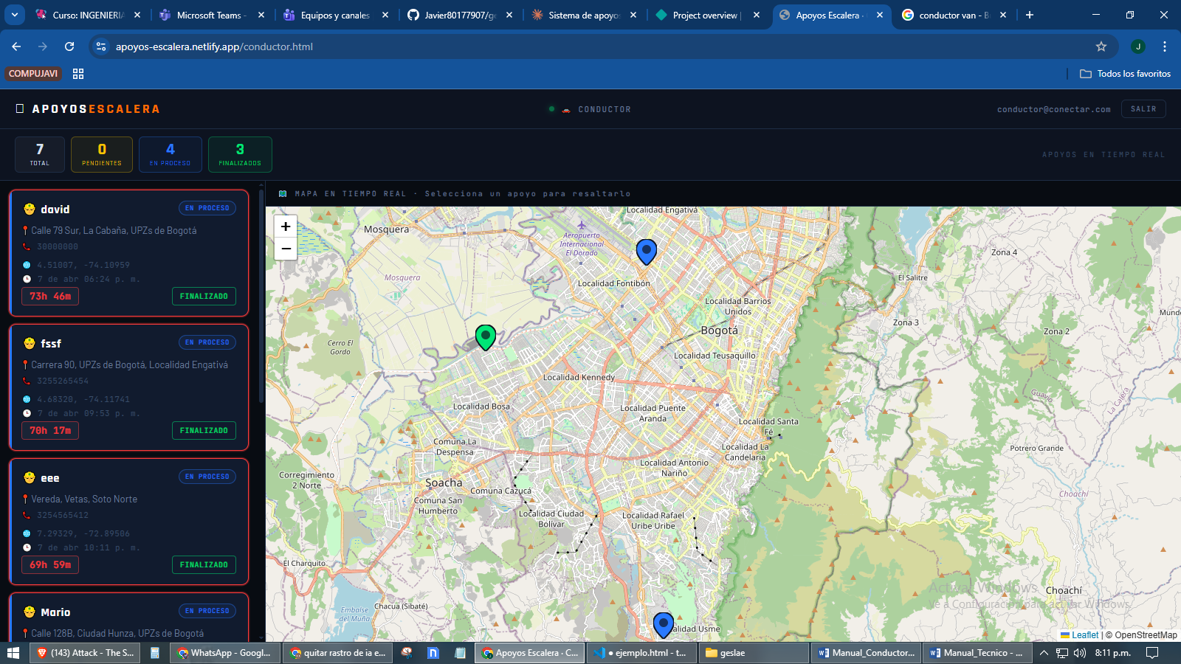

Entender las tarjetas de solicitud
Cada solicitud aparece como una tarjeta con la siguiente información:

Información en cada tarjeta
Nombre | El técnico que pidió el apoyo.
Dirección | El lugar exacto donde se necesita la escalera.
Celular | Número para contactar al técnico si es necesario.
Coordenadas | La ubicación precisa en números (para referencia).
Fecha/Hora | Cuándo se hizo la solicitud.
Contador | Cuántos minutos lleva esperando esta solicitud.

Cómo atender una solicitud

Ver la ubicación en el mapa
Haz clic sobre cualquier tarjeta de solicitud. El mapa a la derecha saltará automáticamente a esa ubicación y el marcador se resaltará para que lo veas fácilmente.

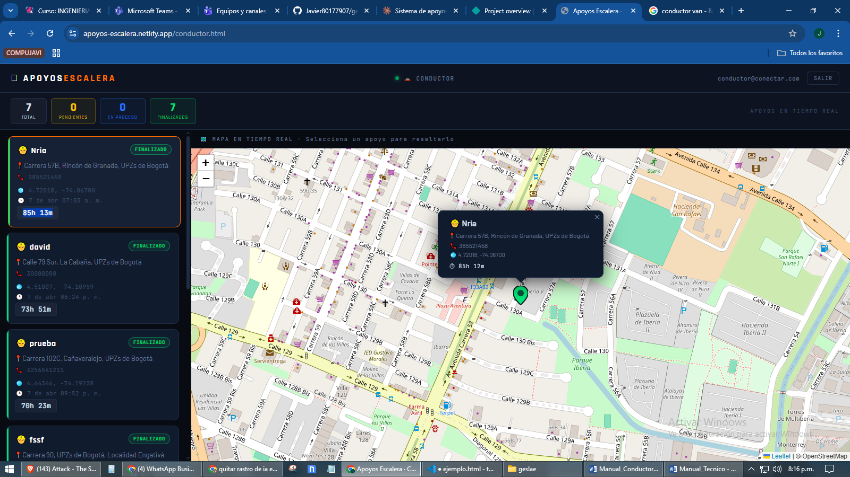

Marcar que vas en camino
- Localiza la solicitud que vas a atender en la lista.
- Haz clic en el botón azul que dice EN PROCESO.
- La tarjeta cambiará de color amarillo a azul, indicando que está siendo atendida.

Importante: Solo puedes pasar una solicitud a EN PROCESO si actualmente está en estado PENDIENTE.

Marcar como terminado
- Una vez que hayas completado el apoyo, busca la tarjeta correspondiente.
- Haz clic en el botón verde que dice FINALIZADO.
- La tarjeta cambiará a color verde y el contador se detendrá.

Los marcadores en el mapa

Cada solicitud tiene un pin en el mapa con un color diferente según su estado:

Color de los pines en el mapa
Amarillo | Solicitud pendiente, nadie la ha tomado aún.
Azul | Solicitud en proceso, ya hay alguien atendiéndola.
Verde | Solicitud finalizada.
Rojo parpadeante | La solicitud lleva más de 40 minutos, es urgente.

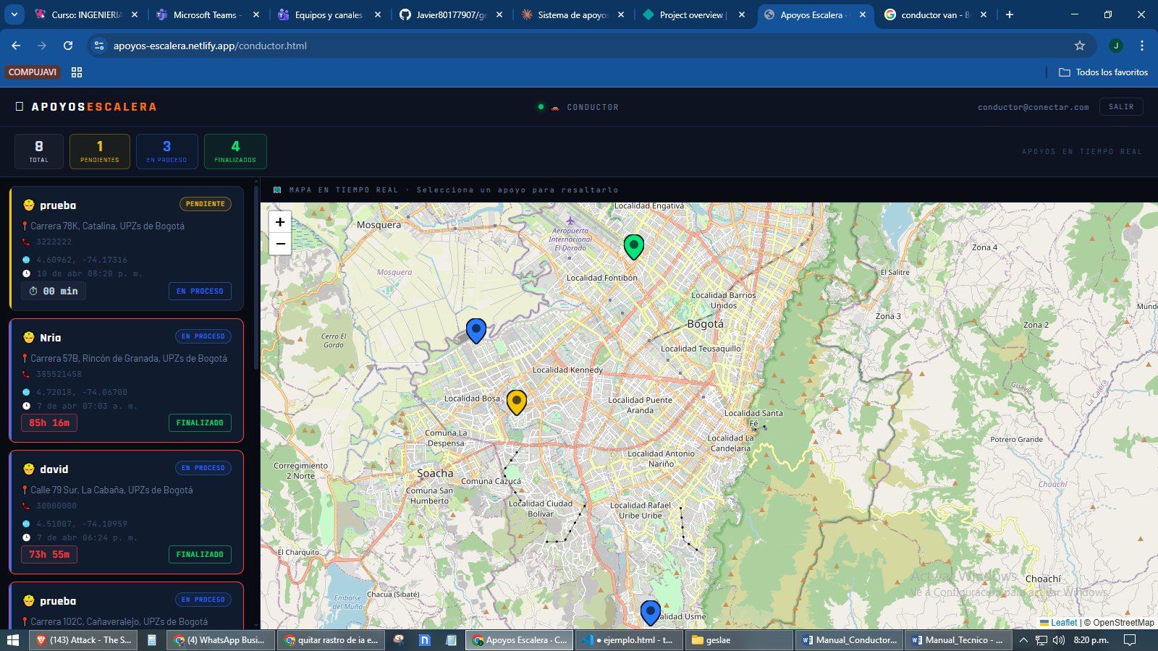

El contador de tiempo
Colores del contador de tiempo
Normal (blanco) | Menos de 35 minutos. Todo en orden.
Amarillo | Entre 35 y 44 minutos. Está tomando más tiempo de lo normal.
Rojo | 45 minutos o más. Requiere atención inmediata.

Cómo salir de la aplicación
Haz clic en SALIR en la esquina superior derecha. Esto cerrará tu sesión de forma segura.



